Escuela Da Vinci
Carrera Analista de Sistemas · Seminario Final
GoTrain
Aplicación social de fitness con Coach IA
DER — Modelo de Datos
Diagrama Entidad-Relación y diccionario de datos

Alumno: Santiago Ghiano
Versión 2.0 · 11/11/2026

Control de versiones
Versión | Fecha | Autor | Descripción
1.0 | 24/09/2026 | Santiago Ghiano | Versión inicial (Parcial 1, sobre prototipos).
2.0 | 11/11/2026 | Santiago Ghiano | Actualización según la implementación final (Parcial 2).

Índice

1. Diagrama Entidad-Relación
Modelo de datos implementado con SQLAlchemy. La base de datos es PostgreSQL 17. Son 10 tablas.
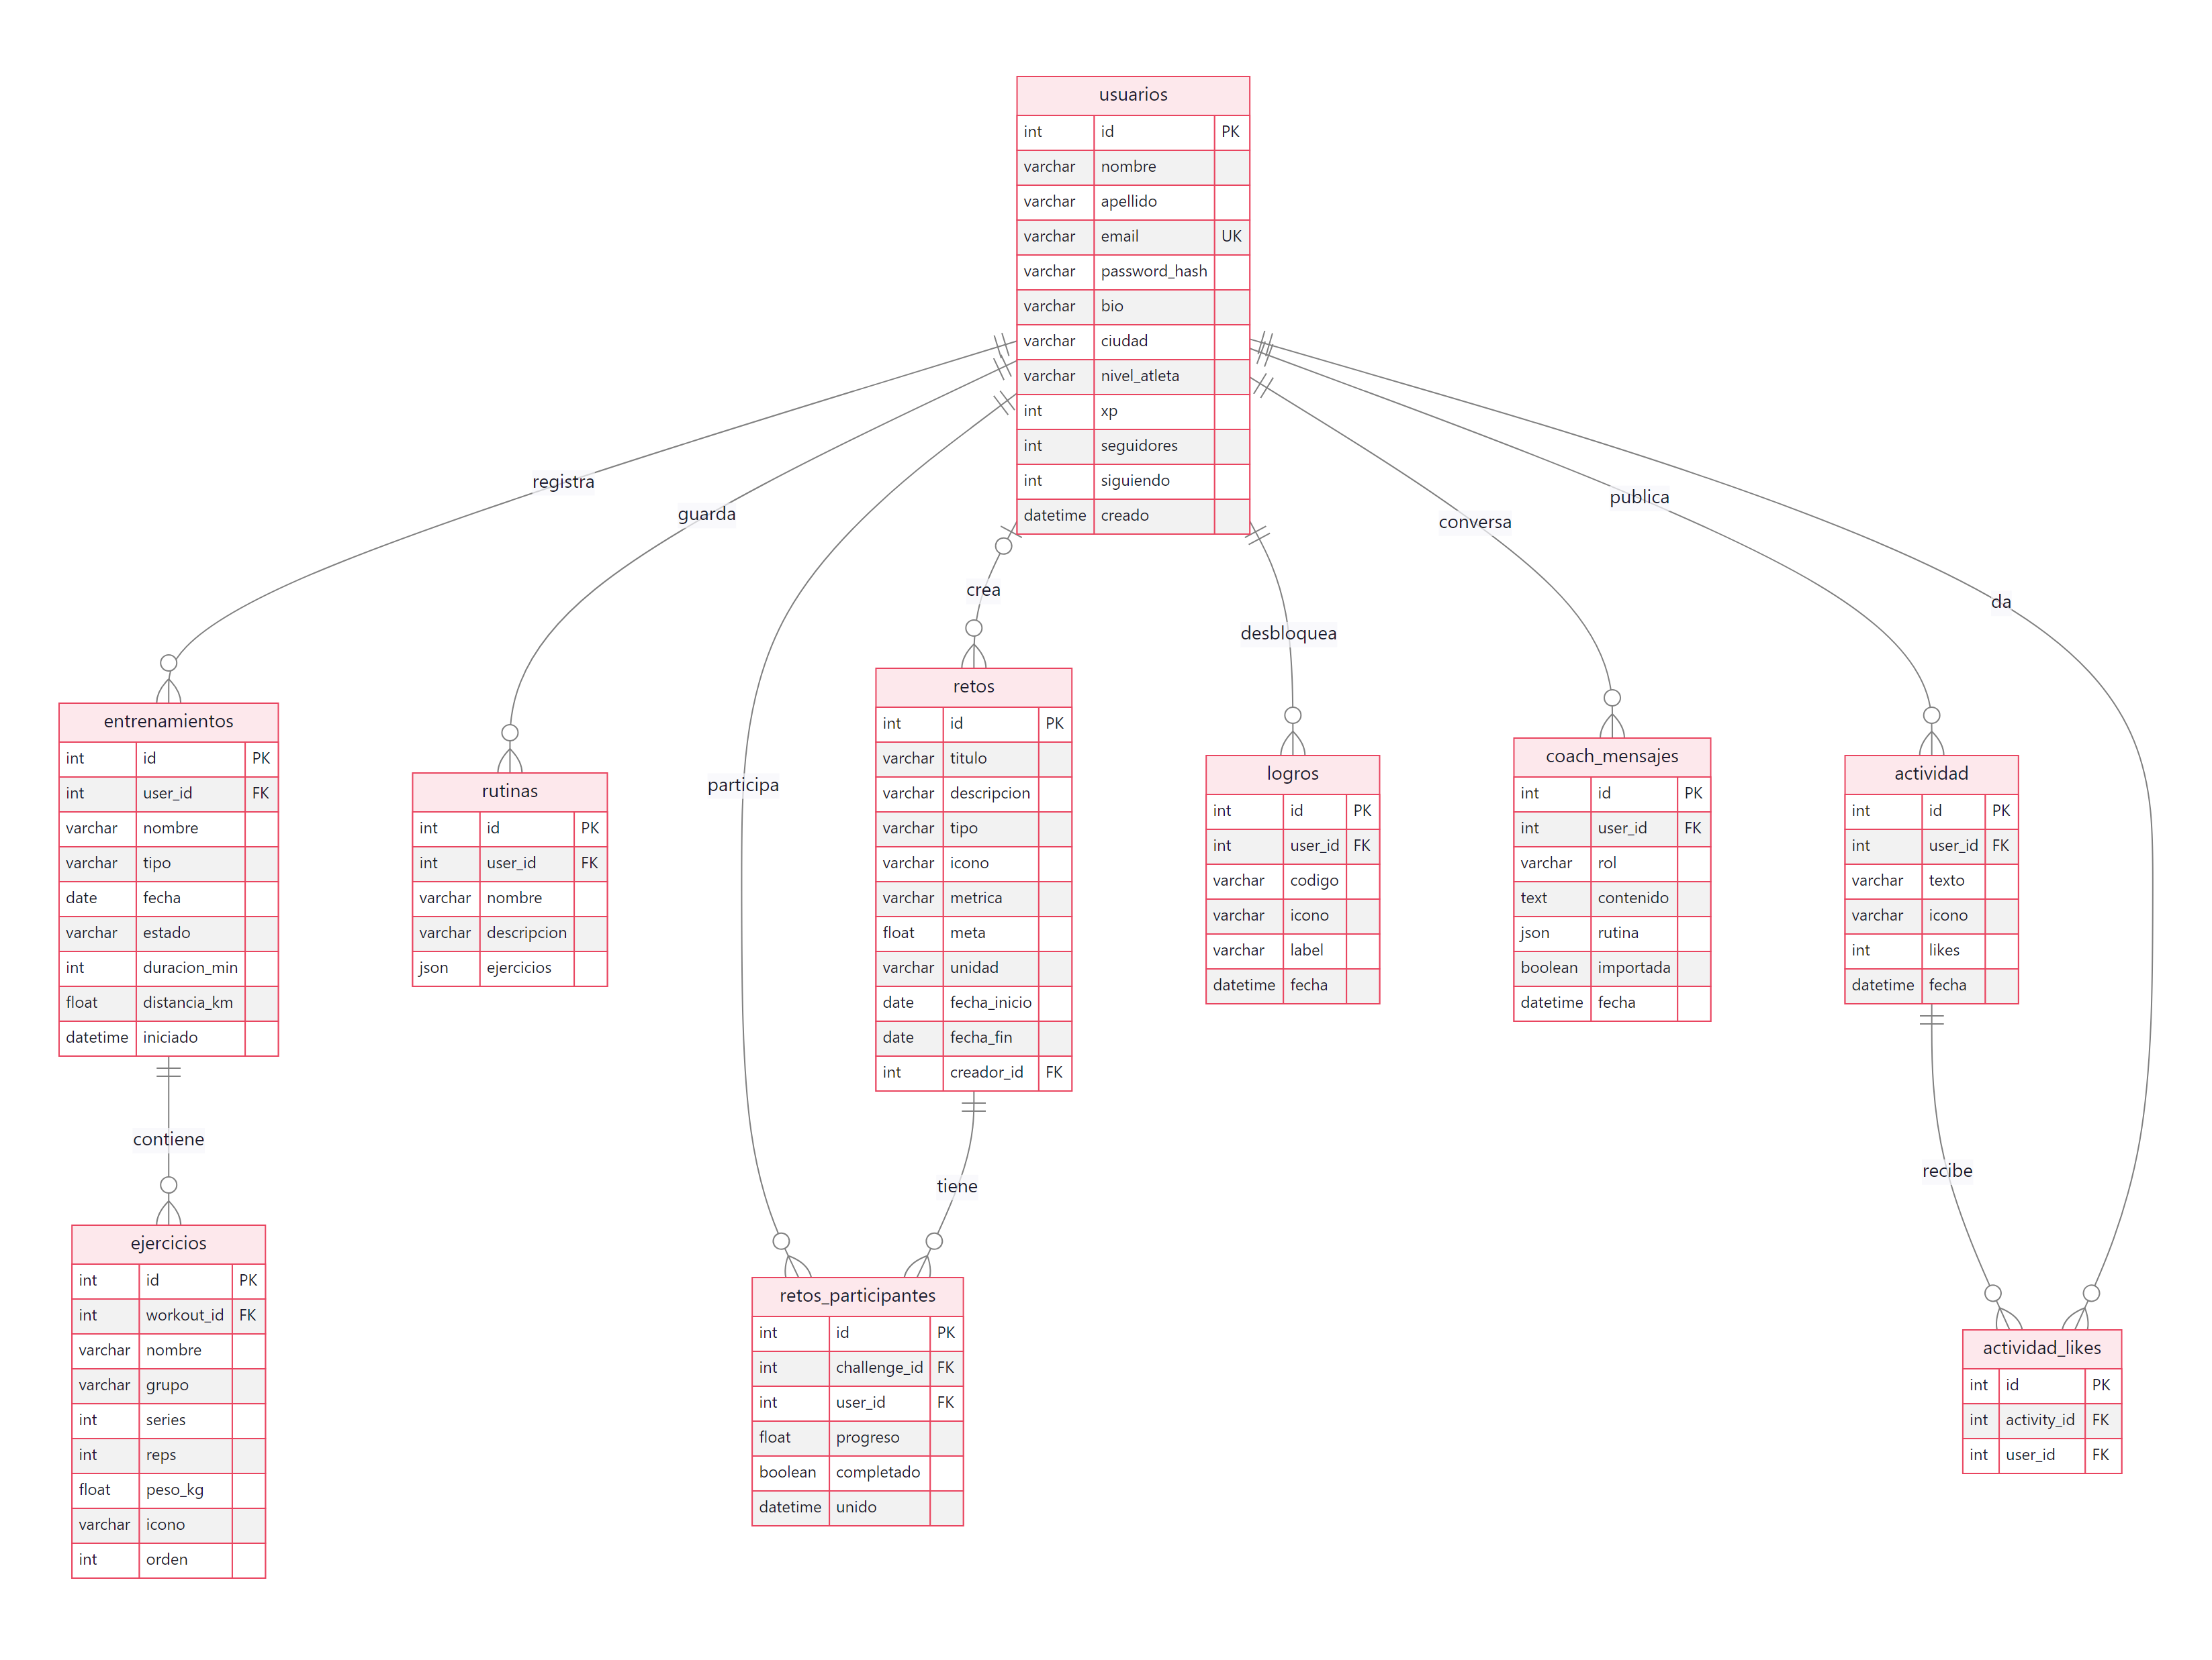
Figura 1 — DER de GoTrain (notación pata de gallo)

2. Relaciones
Relación | Cardinalidad | Descripción
usuarios – entrenamientos | 1 : N | Un usuario registra muchos entrenamientos.
entrenamientos – ejercicios | 1 : N | Composición: al borrar el entrenamiento se borran sus ejercicios.
usuarios – rutinas | 1 : N | Rutinas guardadas del usuario.
usuarios – retos | N : M | Resuelta con retos_participantes (guarda el progreso).
usuarios – retos (creador) | 1 : N | Un usuario puede crear muchos retos.
usuarios – actividad | 1 : N | Eventos publicados por el usuario.
usuarios – actividad | N : M | Likes, resuelta con actividad_likes.
usuarios – logros | 1 : N | Insignias desbloqueadas.
usuarios – coach_mensajes | 1 : N | Historial del chat con el Coach.

3. Diccionario de datos

usuarios
Campo | Tipo | Restricción | Descripción
id | INTEGER | PK | Identificador
nombre | VARCHAR(80) | NOT NULL | Nombre
apellido | VARCHAR(80) |  | Apellido
email | VARCHAR(120) | UNIQUE, NOT NULL | Email de acceso
password_hash | VARCHAR(256) | NOT NULL | Hash de la contraseña
bio | VARCHAR(200) |  | Biografía
ciudad | VARCHAR(80) |  | Ciudad
nivel_atleta | VARCHAR(30) |  | principiante / intermedio / avanzado
xp | INTEGER | DEFAULT 0 | Experiencia acumulada
seguidores | INTEGER |  | Seguidores
siguiendo | INTEGER |  | Seguidos
creado | DATETIME |  | Fecha de alta

entrenamientos
Campo | Tipo | Restricción | Descripción
id | INTEGER | PK
user_id | INTEGER | FK → usuarios | Dueño
nombre | VARCHAR(120) | NOT NULL
tipo | VARCHAR(20) |  | fuerza / running
fecha | DATE
estado | VARCHAR(20) |  | planificado / completado
duracion_min | INTEGER
distancia_km | FLOAT |  | Solo running
iniciado | DATETIME | NULL | Inicio del cronómetro

ejercicios
Campo | Tipo | Restricción | Descripción
id | INTEGER | PK
workout_id | INTEGER | FK → entrenamientos
nombre | VARCHAR(120) | NOT NULL
grupo | VARCHAR(60) |  | Grupo muscular
series | INTEGER
reps | INTEGER
peso_kg | FLOAT |  | 0 = peso corporal
icono | VARCHAR(8) |  | Emoji
orden | INTEGER |  | Posición

rutinas
Campo | Tipo | Restricción | Descripción
id | INTEGER | PK
user_id | INTEGER | FK → usuarios
nombre | VARCHAR(120) | NOT NULL
descripcion | VARCHAR(200)
ejercicios | JSON |  | Lista de ejercicios

retos
Campo | Tipo | Restricción | Descripción
id | INTEGER | PK
titulo | VARCHAR(120) | NOT NULL
descripcion | VARCHAR(200)
tipo | VARCHAR(20) |  | individual / grupal
icono | VARCHAR(8)
metrica | VARCHAR(20) |  | km / entrenos / volumen / dias
meta | FLOAT | NOT NULL
unidad | VARCHAR(20)
fecha_inicio | DATE
fecha_fin | DATE | NOT NULL
creador_id | INTEGER | FK → usuarios, NULL | Quién lo creó (NULL = reto de GoTrain)

retos_participantes
Campo | Tipo | Restricción | Descripción
id | INTEGER | PK
challenge_id | INTEGER | FK → retos
user_id | INTEGER | FK → usuarios
progreso | FLOAT
completado | BOOLEAN
unido | DATETIME

actividad
Campo | Tipo | Restricción | Descripción
id | INTEGER | PK
user_id | INTEGER | FK → usuarios | Autor
texto | VARCHAR(250) | NOT NULL
icono | VARCHAR(8)
likes | INTEGER |  | Contador
fecha | DATETIME

actividad_likes
Campo | Tipo | Restricción | Descripción
id | INTEGER | PK
activity_id | INTEGER | FK → actividad
user_id | INTEGER | FK → usuarios

logros
Campo | Tipo | Restricción | Descripción
id | INTEGER | PK
user_id | INTEGER | FK → usuarios
codigo | VARCHAR(40) | NOT NULL | racha_7, primer_reto…
icono | VARCHAR(8)
label | VARCHAR(40)
fecha | DATETIME

coach_mensajes
Campo | Tipo | Restricción | Descripción
id | INTEGER | PK
user_id | INTEGER | FK → usuarios
rol | VARCHAR(10) | NOT NULL | user / coach
contenido | TEXT | NOT NULL
rutina | JSON | NULL | Rutina propuesta
importada | BOOLEAN
fecha | DATETIME

